【WinXP 电话激活】使用xp_activate32工具
开始界面->所有程序->windows激活
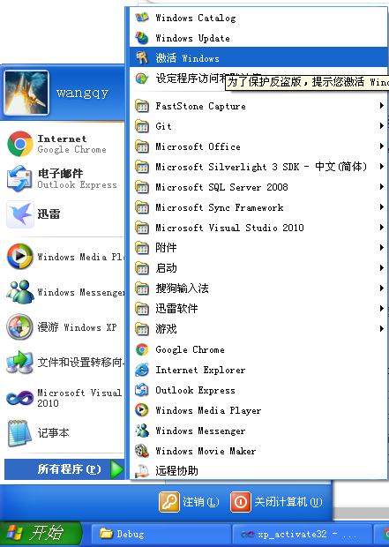

选择电话，按操作提示，我们能看到下面的界面
步骤三会提供一组纯数字编码，每段6位数字，一共9段，用-隔开
这个是安装ID，一般是拨打微软的电话，然后电话里输入这个安装ID
微软服务器会根据这个安装ID，告诉你一个确认ID，把确认ID输入到步骤4就能完成激活
不过微软已经停止XP支持了，所以我们用破解的方式计算一个确认ID来进行激活

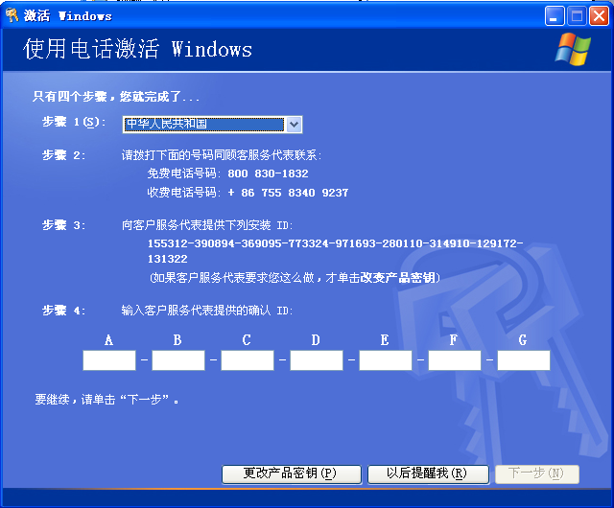

用来破解XP系统确认ID的软件叫xp_activate32
网址：https://github.com/laomms/xp_activate32/releases
打开xp_activate32.exe程序
把上面的安装id输入到Installation ID的文本框中
输入过程中，Confirmation ID会显示waiting for input…
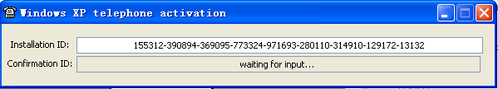
很有意思的是，如果你故意输成字母，会提示invalid character
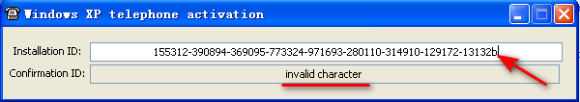
如果你不小心输错数字，注册码不对的话，也会提示invalid check digit
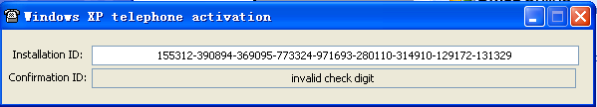

输入完毕，程序会产生一个ConfirmationID，即确认码，或者说激活码
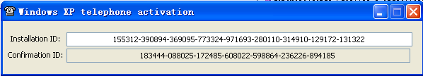
然后把激活码输入到激活步骤4的方框中
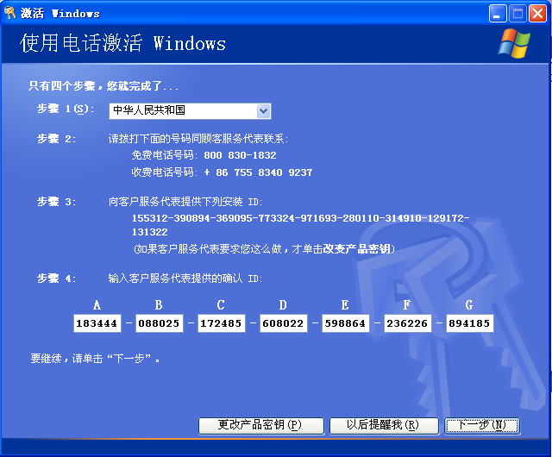
点下一步
看到提示“谢谢”，则激活完成。
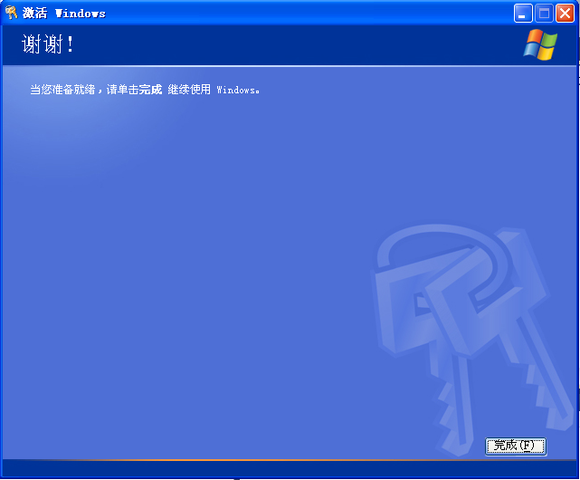
这时候我们在看看开始菜单->所有程序，里面已没有激活选项了，说明我们激活成功了。
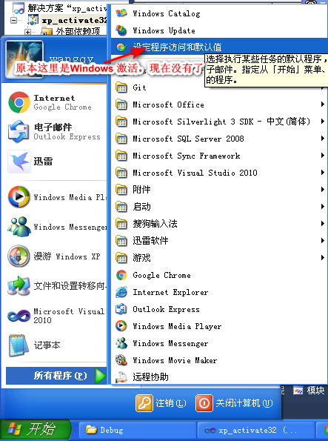

踩坑记录
下载xp_activate32
https://github.com/laomms/xp_activate32/releases
直接下载的xp_activate32.exe可执行文件，会报错
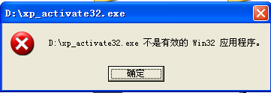
说明这个可执行程序不兼容我当前的系统，不过他提供了源码，我们也可以用源码安装

源码安装：
先用git命令clone到本地
文件结构大概是这样的：
第一层是xp_activate32项目文件夹、xp_activate32.sln解决方案文件和2个git文本文档
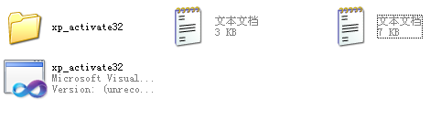
第二层是Xp_activate32项目文件夹内部
编译生成目录: Debug、Release
项目配置文件：xp_activate32.vcxproj、xp_activate32.vcxproj.filters、xp_activate32.vcxproj.user
源代码：xp_activate32.cpp
资源文件：xp_activate32.ico、xp_activate32.rc、resource.h
其他文件：xp_activate32.sdf、xp_activate32.manifest、ipch
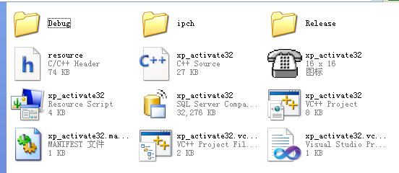

用visual studio 2010打开项目（不是打开解决方案）
直接点击解决方案文件xp_activate.sln是打不开的
要按下图这样，先选打开->项目
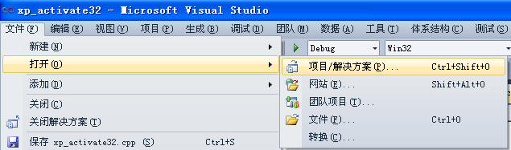
选择xp_activate32.vcxproj文件打开
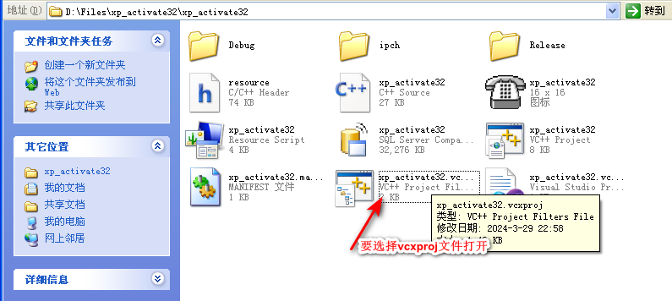
打开后解决方案里就有一个xp_activate32项目了
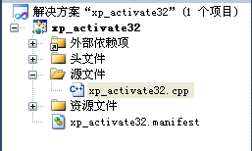
我们打开xp_activate32.cpp
直接点击启动调试/按F5也行
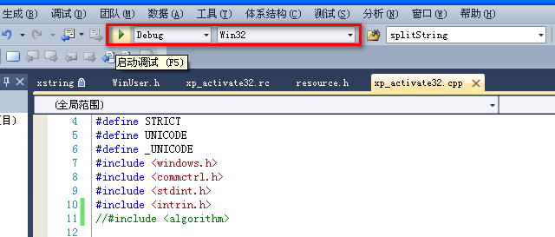
直接运行会报错的
报错如下：
error MSB8008: 指定的平台工具集 (v140)未安装或无效。请确保选择受支持的PlatformToolset 值

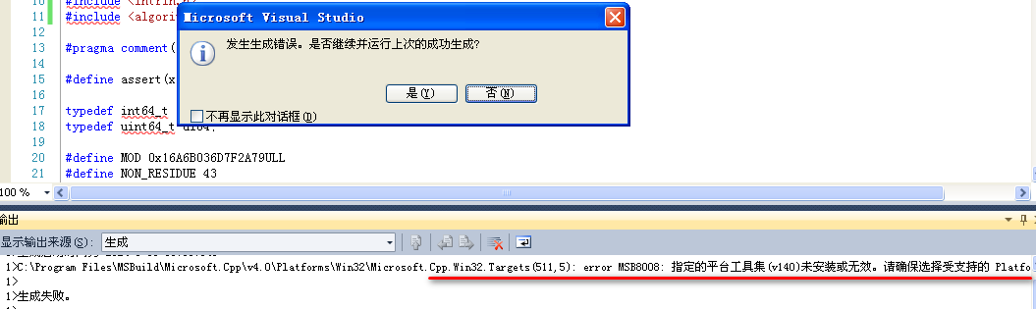
原因：
当前打开的项目配置，是人家此前项目配置的v140，别人的编译环境跟自己不一样

修改：
需要修改成适合当前XP平台的工具集V100
修改方法
项目右击->属性
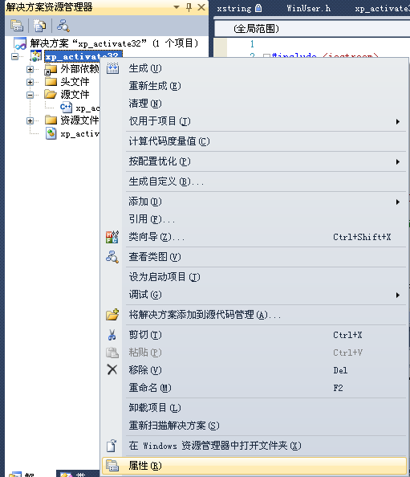
配置属性->常规->平台工具集
从v140，改为v100
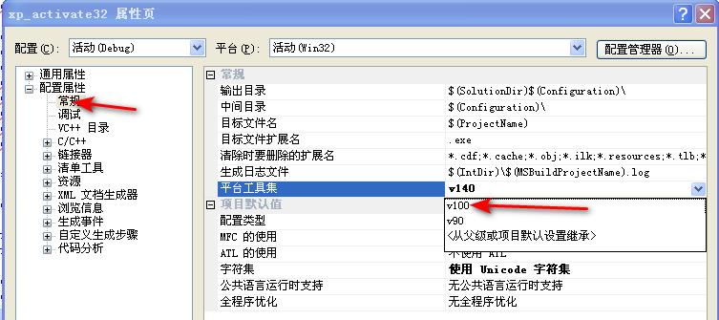

再次尝试，此前平台工具集的错误没有了，而且又报新的错了
现象如下：
报错：函数remove不接受3个参数
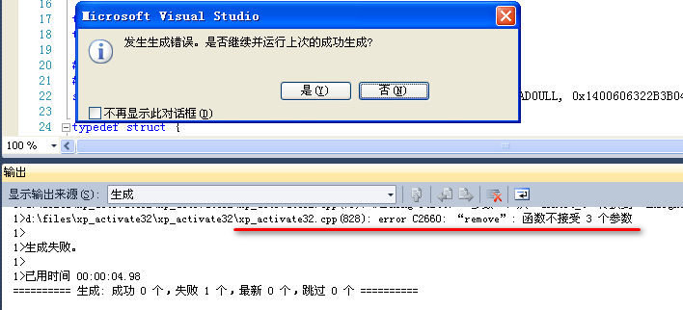
报错原因：
这是因为项目里调用的remove函数不是默认的1个参数的remove函数(用来删除文件的，参数就1个文件名)
而是algorithm库里定义的remove函数，是std的函数,用于从迭代器begin到end的范围，发现并删除指定的字符val，所以是3个参数begin,end,val
修改方法：
我们在头文件里加上#include <algorithm>
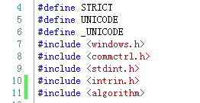
然后再编译就不报错了

但是实际进行调试时候，只要在Installation Id输入一个字符，就会自动跳转到
splitString 函数
函数会报如下错:
Integer division by zero，即除数为0错
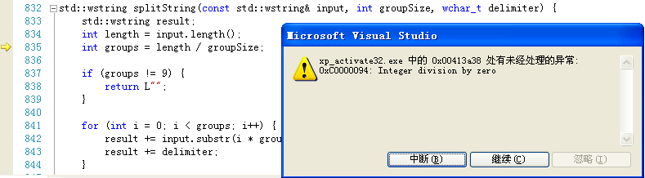

中间经过艰苦的调试（此处略去800字）
我把代码中的这一行注释掉了
//std::wstring formatedIID = splitString(wstr_removed_spaces, wstr_removed_spaces.length() / 9, L'-');这段代码会引发问题，原因暂时不清楚可能和分割有关?

又新增了这一行，程序可以正常运行了
std::wstring formatedIID=wstr_removed_spaces ;//用这段代码代替上面的代码，问题解决

我发现，每次Installation ID文本框发生变化，都会触发OnActivationIdChange 函数
OnActivationIdChange函数
1、从文本框获取installation id
2、对installaion id字符串进行预处理（判空、去除空格、用短横线-分割开），处理后字符串为formatedIID
3、调用generate，入参为formatedIID，出参为confirmation_id，即确认ID激活码，返回值是err
4、判断err，如果是数量不足，则提示”waiting for input…”，如果是有非法字符，则提示“invalid character”，如果是数字错误，则提示“invalid check digit”
5、如果不存在错误，则将激活码显示到comfirmation_id文本框中

OnActivationIdChange函数内容如下：
static void OnActivationIdChange(HWND hDlg)
{
wchar_t installation_id[256], confirmation_id[49];
int len;
installation_id[0] = 0;
GetDlgItemText(hDlg, 101, installation_id, sizeof(installation_id) / sizeof(installation_id[0]));
len = wcslen(installation_id);
std::wstring wstr_id(installation_id);
if (wstr_id.empty()) {
std::wcout << L"installation_id为空值！" << std::endl;
return ;
}
std::wstring wstr_removed_spaces = removeSpaces(wstr_id);
std::wstring formatedIID = splitString(wstr_removed_spaces, wstr_removed_spaces.length()/9, L'-');

int err = generate(formatedIID.c_str(), confirmation_id);
const wchar_t* message = confirmation_id;
if (err) {
message = strings[err];
EnableWindow(GetDlgItem(hDlg, 104), FALSE);
}
else {
EnableWindow(GetDlgItem(hDlg, 104), TRUE);
SendMessage(hDlg, DM_SETDEFID, 104, 0);
}
SetDlgItemText(hDlg, 103, message);
}

这个程序对空格和短横线不敏感，激活码的计算不受分隔符的数量和位置的影响。
